Муниципальное бюджетное дошкольное образовательное учреждение города Керчи Республики Крым

«Детский сад комбинированного вида № 51 «Журавушка»

**Конспект**

**родительского собрания в старшей группе**

**Тема: «Воспитание грамотного пешехода»**

**Воспитатель:** Томак Е.С

**Январь, 2023**

**Конспект**

**родительского собрания в старшей группе**

**Тема: «Воспитание грамотного пешехода»**

**Дата проведения: 23.01.2023**

**Воспитатель: Томак Е.С.**

**Описание:** Предлагаю вашему вниманию конспект родительского собрания в виде экзамена для детей старшей группы и их родителей. Представленный материал будет интересен воспитателям работающим в старших группах ДОУ.

**План проведения собрания:**

1. Приветствие родителей.
2. Рекомендации родителям
3. Правильно оценивать дорожную обстановку
4. Игра «Дорожные знаки»
5. Экзамен настоящих пешеходов!
6. Памятка  для родителей.
7. Итог

**Задачи:**  
1. Расширять знания детей о правилах поведения на улице; повторить обязанности пешеходов, правила движения пешеходов по тротуару и через проезжую часть группами и индивидуально.  
2. Привлечь родителей к проблеме детского дорожного травматизма.  
Познакомить родителей с возрастными психологическими особенностями детей, в силу которых и происходят аварии с участием детей.  
3. Проверить знания детей и их родителей о правилах дорожного движения.  
**Предполагаемый результат:**  
1.Дети и родители уверенно называют правила дорожного движения, выполняя задания.  
2.Родители освоили программный материал по правилам дорожного движения для детей 5-6 лет. Они понимают особенности поведения детей на дороге, так как познакомились с возрастными и психофизиологическими особенностями детей.

**Ход проведения собрания:**

**1. Приветствие родителей**

- Добрый вечер, уважаемые родители! Сегодня наше собрание называется **«Воспитание грамотного пешехода»**

Не только в городе огромном,

Но и в посёлке небольшом

Знают взрослые и дети

Важный жизненный закон:

При переходе помогает

Он тебе, ему и мне.

А закон тот называют

Очень просто  — ПДД!

-Сегодня мы проводим собрание на тему «**Воспитание грамотного пешехода**». К теме безопасности детей на  улицах приходится возвращаться постоянно. Дорожно-транспортными происшествиями с наиболее тяжкими социальными последствиями были и остаются те, участниками, а порой и жертвами которых оказываются дети. Увы, год от года таких ДТП меньше не становится. Появление малолетнего ребенка без сопровождения взрослого на дороге противоестественно, а его действия непредсказуемы, нелогичны и беспомощны. Некоторая осознанность в поведении ребенка вообще и на дороге в частности появляется к 10-12 годам. Это, если можно так выразиться, — «средний случай». Встречаются, конечно, и очень дисциплинированные дошколята, как впрочем, — и великовозрастные «ротозеи».

Поэтому первый совет родителям — путем несложных экспериментов и наблюдений попробуйте оценить, к какой категории пешеходов относится ваш наследник, готов ли он самостоятельно ориентироваться в дорожной обстановке, может ли принимать верные решения. Если нет, выходя на улицу, вам пора брать его не только за руку, но и заниматься воспитанием. Объясняйте, рассказывайте, убеждайте, воспитывайте личным примером. Не надейтесь на школьных педагогов и милицейских пропагандистов, активно включайтесь в профилактику сами.

На этом собрании мы поговорим о том, что родители могут сделать, чтобы обезопасить своего ребёнка на дороге.

Прежде всего, родителям следует понимать, что эта задача — обезопасить своего ребёнка на дороге — принципиально нерешима.

Во-первых, любое перемещение на транспорте (да и на своих ногах) сопряжено с опасностью, и вероятность случиться не предвиденному всегда отличается от нуля. Это сказано вовсе не затем, чтобы испугать родителей, а как раз наоборот, привлечь их внимание к тому, что заботиться о детской безопасности (да и своей собственной) нужно всегда.

Во-вторых, задача обезопасить ребёнка раз и навсегда не решается, потому что ребёнок растёт, и растут возможные опасности, подстерегающие его на дороге.

Поэтому, следует  своевременно научить детей умению ориентироваться в дорожной ситуации, воспитывать потребность быть дисциплинированными на улице, осторожными и осмотрительными.  А родителям — не совершать самую распространенную ошибку – действия по принципу «со мной можно». Если Вы показываете ребенку на собственном примере как перебежать на красный, будьте уверены, оставшись один, он попытается повторить этот трюк. Уважаемые родители! Помните, если Вы нарушаете Правила, ваш ребенок будет поступать так же! В наших силах сформировать навыки безопасного поведения на дорогах, воспитать сознательного и грамотного пешехода, ответственного за жизнь и здоровье участников дорожного движения.

**Мозговой штурм.**

-Чему же мы должны научить наших детей, чтобы они не попали в опасную ситуацию на улице.

— Итак, чтобы ваш ребёнок не создал опасную ситуацию на дорогах, он **должен уметь:**

•  наблюдать за дорогой;  
•   правильно оценивать дорожную обстановку во всей ее изменчивости;  
•   видеть, слушать, предвидеть, избегать опасность.

**2. Рекомендации родителям:**

-Как же выработать такие умения?

**Наблюдать за дорогой.**

1. Необходимо учить детей не только соблюдать Правила движения, но и с самого раннего возраста учить их наблюдать и ориентироваться. Нужно учитывать, что основной способ формирования навыков поведения — наблюдение, подражание взрослым, прежде всего родителям.

2. Находясь с ребенком на проезжей части, не спешите, переходите дорогу размеренным шагом. Иначе вы научите спешить там, где надо наблюдать и обеспечить безопасность.

3. Учите ребенка замечать машину. Иногда ребенок не замечает машину  издалека. Научите его всматриваться вдаль.

4. Учите ребенка оценивать скорость и направление будущего движения машины. Научите ребенка определять,  какая  едет прямо, а какая готовится к повороту.

5. Учите ребёнка смотреть. До автоматизма должна быть доведена привычка осматривать улицу в обоих направлениях прежде, чем сделать первый шаг с тротуара на проезжую часть. Особенно внимательно надо осматривать улицу, когда на противоположной стороне находится родной дом, знакомые или когда ребёнок переходит улицу вместе с другими детьми — именно в этих случаях легко не заметить машину.

**3. Правильно оценивать дорожную обстановку**

**Главная опасность — стоящая машина.**

**Почему?** Да потому,  что заранее увидев приближающийся автомобиль, пешеход уступит ему дорогу. Стоящая же машина обманывает: она может закрывать собой идущую, мешает вовремя заметить опасность.

**Правило № 1.**

Нельзя выходить на дорогу из-за стоящих машин. В крайнем случае, нужно осторожно выглянуть из-за стоящего автомобиля, убедиться, что опасности нет, и только тогда переходить улицу. Понаблюдайте вместе с ребенком за стоящими у края проезжей части машинами и обратите внимание  на тот момент, когда из-за стоящей машины внезапно появляется другая. Обратите внимание ребенка на то, что стоящий на остановке автобус тоже мешает увидеть движущийся за ним автомобиль.

**Правило № 2**

**Не обходите стоящий автобус ни спереди, ни сзади!**  
Стоящий автобус, как его ни обходи — спереди или сзади, закрывает собою участок дороги, по которому в тот момент, когда вы решили ее перейти, может проезжать автомобиль. Кроме того, люди возле остановки обычно спешат и забывают о безопасности. Надо подождать, пока автобус отъедет.

**Правило № 3**

**И у светофора можно встретить опасность!**

Дети часто рассуждают так: «Машины еще стоят, водители меня видят и пропустят». Они ошибаются. Сразу после включения зеленого сигнала для водителей на переход может выехать автомобиль, который был не виден за стоящими машинами и шофер которого не видит пешехода. Если погас зеленый сигнал светофора для пешеходов — нужно остановиться.  Ребенок должен не только дождаться нужного света, но и убедиться в том, что все машины остановились.

**Правило № 4**

Вырабатывайте у ребенка привычку всегда перед выходом на дорогу, даже если на ней нет машин, приостановиться, оглядеться, прислушаться — и только тогда переходить улицу.

**Правило № 5**

Прочные навыки транспортного поведения детей формируются только повседневной систематической тренировкой! Во время каждой прогулки с детьми, поездки с ними по делам, в гости, за город и т.п. учите их наблюдать за улицей и транспортом, анализировать встречающиеся дорожные ситуации, видеть в них опасные элементы, безошибочно действовать в различных обстоятельствах.

**Правило № 6**

Не надо прививать детям излишнее чувство страха перед дорожным движением, движущимися автомобилями. Пусть все, что связано со школой, в том числе и дорога, у ребенка ассоциируется с ярким и добрым. При этом надо научить его быть внимательным, а это непростая вещь. Процессы восприятия, внимания и реакции у ребенка и  у взрослого совершенно разные. Опытные водители знают, например, что подавать звуковой сигнал при виде бегущего через проезжую часть ребенка опасно. Ребенок может поступить непредсказуемо – вместо того, чтобы остановится, он может понестись без оглядки под колеса другому автомобилю. Даже те дети, которые знают правила дорожного движения, случается, их нарушают. Не сочтите за труд помочь детям. Может быть, вам придется остановить ребенка, который не хочет дождаться сигнала светофора. Делайте это доброжелательно.

Итак, если вы научите своих детей соблюдать эти основные правила поведения на дорогах,  значит,  в ваш дом не придёт беда.

В этой беседе хочется обратить ваше внимание **на психологический аспект проблемы.**Чтобы избежать неприятностей на дороге, нужно знать особенности детей и подростков. Медики настойчиво предупреждают, а взрослые эти предупреждения просто игнорируют:

Дети до 13-14 лет видят только прямо, а боковым зрением слабо фиксируют происходящее («тоннельное зрение»);

Ребёнку приходится поворачивать голову для того, чтобы иметь общее представление об окружающем пространстве. Для этого ребёнку понадобится 4 секунды, в то время как взрослому – четверть секунды;

Восприятие ребёнком скорости, размера транспортного средства и расстояния до него также искажено;

Дети с искажением воспринимают звуки на дороге;

У них искажено восприятие размеров транспортных средств и т.п.

(Психолог  В. АРУТЮНЯН в статье «Маленький «мыслитель» и дорога»)

— А сейчас мы проверим, как же вы, уважаемые родители знаете правила дорожного движения и сможете ли научить этому своих детей.  Итак, начинаем .

**«Разминка».**

Почему опасно перебегать дорогу перед близко идущим транспортом? (может привести к ДТП, т.к водитель не успеет затормозить)

Как нужно переходить улицу после выхода из транспорта? (надо дождаться, когда транспорт отъедет, дойти до пешеходного перехода или светофора и перейти дорогу в установленном месте)

Как и где нужно переходить улицу? (не спеша, по светофору или пешеходному переходу)

Кто называется пассажиром? (едет в общественном транспорте или личном, но на месте пассажира)

Какие сигналы светофора запрещают пешеходное и автомобильное движение? (красный и желтый)

Что означает желтый сигнал светофора? (нужно ждать зеленый сигнал)

**4. Игра «Дорожные знаки»**

Очень нужен он в пути:

Где дорогу перейти,

Он расскажет, что и как,

Звать его… (дорожный знак)

-А сейчас мы проверим, как вы знаете дорожные знаки. Надо внимательно прочитайте стихи и правильно назовет знак.

1.Нарисован человек.  
Землю роет человек.  
Почему проезда нет?  
Может быть, здесь ищут клад?  
И старинные монеты  
В сундуке большом лежат?  
Их сюда наверно встарь  
Спрятал очень жадный царь?  
(дорожный знак «Дорожные работы»)

2.К стадиону этот путь,

Про кроссовки не забудь!

Видишь, как бегут все дружно,

Всем дружить со спортом нужно»

(«Дети»)

-Где устанавливается этот знак?

3.Видно, это знак для тех,

Кто учился лучше всех.

И поэтому к нему

Прикрепили букву «У»

(«Учебное транспортное средство»)

4.Чудо – конь – велосипед,

Можно ехать или нет?

Странный этот синий знак,

Не понять его никак!

(«Велосипедная дорожка»)

— С какого возраста можно ездить на велосипеде по проезжей части дороги?

5. Что за знак? Вниз по ступеням

Человек идет под землю.

Может он в метро спешит ?

Может быть, сломался лифт?

(«Подземный пешеходный переход»)

6. Что за знак?

Пешеход в нем зачеркнутый идет

Что же это означает?

Может Вас здесь обижают?

(«Движение пешеходов запрещено»)

— Мы знаем, что дорожные знаки подразделяются на группы. Назовите эти группы.

( Предписывающие, предупреждающие, запрещающие, информационно-указательные, знаки сервиса.)

**5. Экзамен настоящих пешеходов!**

1. Первое задание – выберите правильный светофор!

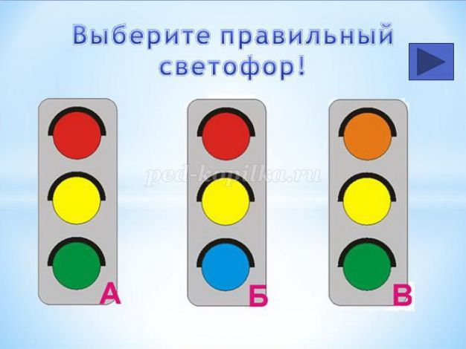

Правильный ответ – А.

1. Теперь вам предстоит раскрасить сигналы светофора в правильные цвета. Давайте начнем раскрашивать с самого верхнего сигнала светофора. Только правильные кружочки займут свое место, будьте внимательны.

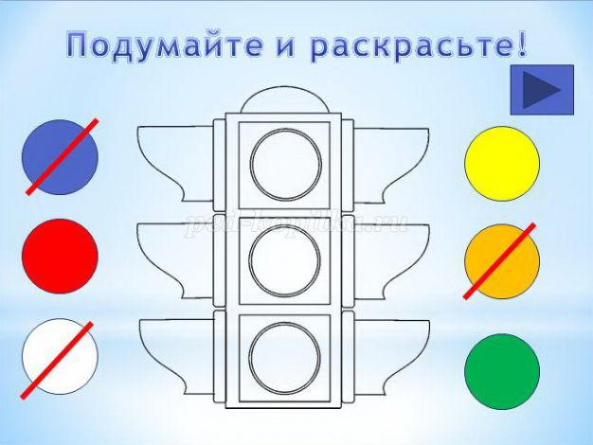

Правильные цвета – красный, желтый и зеленый!

1. У Инспектора Пешеходова в руках кукла – Малыш.  
   **Попав в большой и шумный город, Малыш растерялся,Малыш пропал…  
   Не зная знаков светофора, чуть под машину не попал!  
   Кругом машины и трамваи, то вдруг автобус на пути.  
   Признаться честно, Малыш не знает, где ему дорогу перейти.  
   Ребята, вы ему помогите. И, если можно, расскажите,  
   Дорогу как переходить, чтоб под автобус не угодить?**  
     
   Глядит в упор на вас трёхглазый светофор.  
   Зелёный, жёлтый, красный глаз, он каждому даёт приказ…  
    Зажигает красный глаз, и, когда зажегся он, все стоят – таков закон!  
    Жёлтый вспыхнул – подожди! А зелёный свет – иди.  
   – Скажите, кто такой пешеход?  
   (Дети и родители. Пешеход – это тот, кто ходит по улицам)  
   – Малыш спрашивает: «Значит, пешеход может ходить везде, где вздумается?»  
   (Дети и родители. Пешеходам разрешается ходить только по тротуарам или по пешеходным дорожкам, придерживаясь правой стороны.)  
   – Правильно, молодцы!
2. А теперь найдите, где на картинке изображен тротуар и щелкните на стрелочку, которая указывает на тротуар.

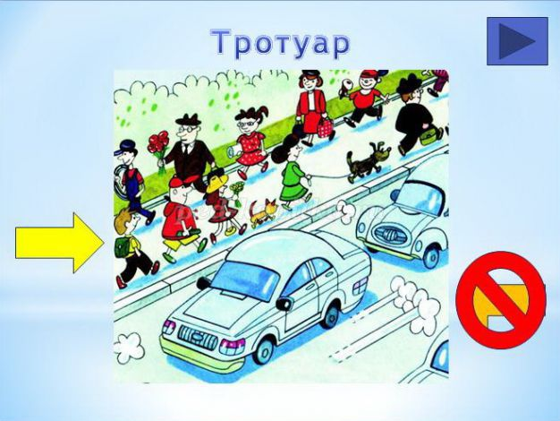

Правильный ответ – на тротуар указывает желтая стрелка.  
Идя по тротуару, необходимо придерживаться правой стороны. На узком тротуаре нужно пропустить, идущего навстречу пешехода. Осторожно проходить мимо стоящего возле тротуара автомобиля – пассажиры в автомобиле могут открыть дверь и ударить вас. А если проходите мимо ворот, будьте очень внимательны – из ворот может выехать автомобиль.

5.Следующее задание. Нужно найти знак пешеходный переход.

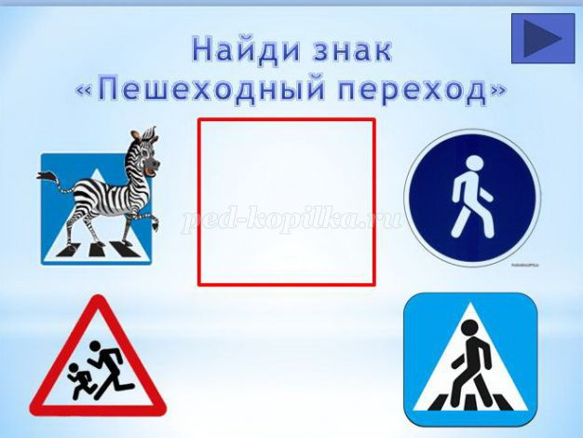

Правильным является правый нижний рисунок.

Шагая осторожно, за улицей следи  
И только там, где можно её переходи.  
Переходить через улицу можно лишь там, где есть разметки на проезжей части – «Зебра» или дорожный знак «Пешеходный переход». А какие бывают пешеходные переходы?

(Дети и родители. Наземный или «Зебра», подземный и надземный).

6.В этом задании подберем правильный знак к подземному переходу.

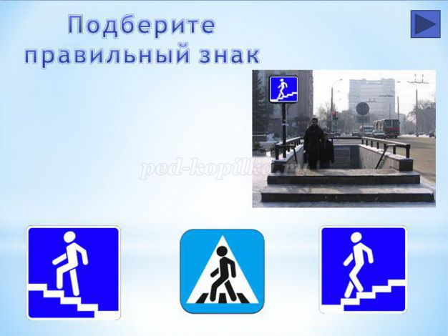

7.Следующее задание – подберите правильный знак к надземному пешеходному переходу. 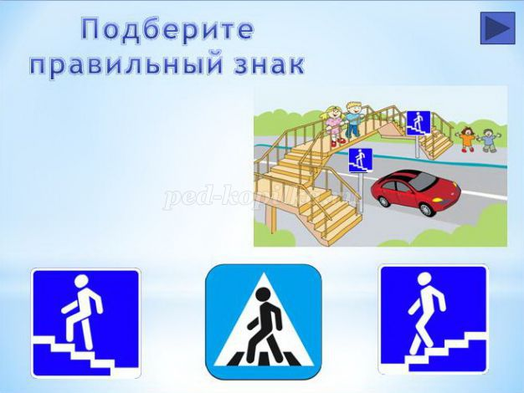

8.А теперь давайте выберем только те картинки, где пешеходы правильно переходят дорогу.

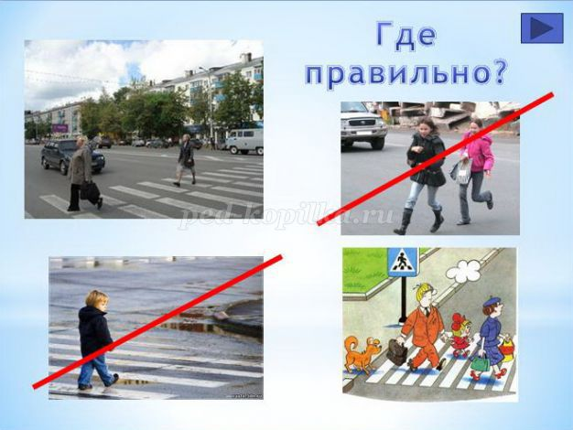

Давайте подумаем, что не правильно на картинке в правом верхнем углу.  
(Дети и родители. Девочки переходят дорогу в неположенном месте, прямо перед движущейся машиной).  
-Верно, а почему левая нижняя картинка не правильная, ведь малыш переходит по пешеходному переходу?  
(Дети и родители. Потому, что ребенок не должен переходить дорогу один, только со взрослыми).

1. И последнее задание. Переведите бельчонка через дорогу. Подумайте, какая стрелка показывает правильное направление движения оранжевая, желтая, синяя или зеленая.

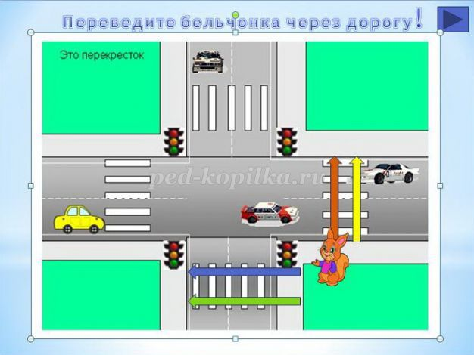

Правильный ответ – синяя стрелка.

И так вы все МОЛОДЦЫ!  
  
**«Соблюдай закон дорог – будешь жив ты и здоров!»**  
Воспитатель предлагает родителям памятки «Правила умных родителей!»

**6. Памятка  для родителей.**

Не спешите, переходите дорогу размеренным шагом. Выходя на проезжую часть дороги, прекратите разговаривать — ребенок должен привыкнуть, что при переходе дороги нужно сосредоточиться.

Не переходите дорогу на красный или желтый сигнал светофора, как бы вы при этом не торопились. Переходите дорогу только в местах, обозначенных дорожным знаком «Пешеходный переход».

Из автобуса, троллейбуса, трамвая, такси выходите первыми. В противном случае ребенок может упасть или побежать на проезжую часть.

Привлекайте ребенка к участию в ваших наблюдениях за обстановкой на дороге, показывайте ему те машины, которые готовятся поворачивать, едут с большой скоростью и т.д.

Не выходите с ребенком из-за кустов или машины, не осмотрев предварительно дорогу, – это типичная ошибка и нельзя допускать, чтобы дети ее повторяли.

Не разрешайте играть вблизи дороги и на проезжей части.

**7. Итог**

— В заключении стоит отметить, что изучение ПДД так же необходимо, как и изучение основных предметов (математики, русского языка). Ведь безопасность жизни наших детей важна не менее показателя их интеллектуального развития, и даже намного значительнее.

Обучая ребенка Правилам дорожного движения, взрослый должен сам четко представлять, чему нужно учить, и как это сделать более эффективно. Он сам должен хорошо разбираться в дорожных ситуациях. Поэтому следует не только заранее проанализировать свой жизненный опыт, но и изучить необходимую литературу по теме «Правила дорожного движения».То, чему и, главное, как хорошо мы научим ребенка, какие навыки безопасного поведения на улице привьем ему, и будет оберегать его всю жизнь.

— Благодарю за внимание. До новых встреч.